Мужчины, дорогие папы и дедушки!

Не оставайтесь в стороне от общего дела. Каждому из вас под силу создать красивый шумовой инструмент под названием шейкер.

Идея очень проста:

Для изготовления этого инструмента вам понадобятся полые трубки или тубы. Это может быть упаковка от плёнки для тонировки стекол автомобиля, банка из-под чипсов, втулка от самоклеящейся плёнки и т. д. Посмотрите, вот такие шейкеры получились у меня:

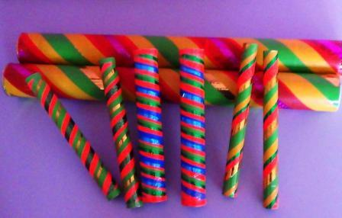
шейкеры 1
Для создания интересных звуковых эффектов можно использовать мелкий наполнитель (манку или песок) и ракушки (для инструментов большого размера можно использовать капроновую сетку). Необходимо для трубок сделать заглушки с двух сторон (готовые корпуса в этом не нуждаются) и вставить спираль из фольги или пластиковой ленты. Это нужно для того, чтобы менялся характер издаваемого звука. Предварительно наполнив будущий инструмент тем, что больше понравилось, крепко зафиксируйте отверстия (например, скотчем или моментальным клеем). Для красоты готовый инструмент можно украсить полосками из самоклеящейся плёнки или обернуть фольгой.

Как их использовать:

- Играть всем вместе, сотрясая или переворачивая инструмент в разном ритме под музыку;
- Устраивать состязания: «На что это похоже?», «Повтори как я» и т. д.

Плюсы:
- этот инструмент никому в доме не помешает, а вы интересно проведёте время вместе;
- ребёнок оценит ваше творчество и будет брать с Вас пример;
- у ребёнка будет развиваться чувство ритма и слуховое внимание;
- забытые вещи обретут новую жизнь и послужат ещё.

Если Вам понравилась эта идея, смелее принимайтесь за дело!

Я всем желаю бодрого духа и хорошего настроения!

